高师硕士学位论文封面（浅兰色）（打印时此行取消）

 单位代码 10635

学 号

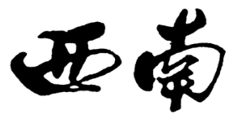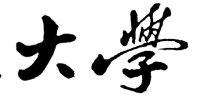
硕士学位论文
( 高校教师 )

论文题目（2号宋体、一般不超过20字）

论文作者：
指导教师：
学科专业：
提交论文日期： 年 月 日
论文答辩日期： 年 月 日
学位授予单位：西南大学

中 国 • 重 庆
20 年 月

